5 февраля 2020 года в Российской академии кадрового обеспечения агропромышленного комплекса в преддверии Дня российской науки прошла Первая международная научно-практическая конференция, посвященная памяти члена-корреспондента Российской академии наук П.А. Андреева — «Андреевские научные чтения»

5 февраля 2020 года в Российской академии кадрового обеспечения агропромышленного комплекса в преддверии Дня российской науки прошла Первая международная научно-практическая конференция, посвященная памяти члена-корреспондента Российской академии наук П.А. Андреева — «Андреевские научные чтения».
Инициатором и разработчиком программы научных чтений выступила Российская академия естественных наук.
Имя Петра Андреевича Андреева неразрывно связано с сельским хозяйством и аграрной наукой. Научное наследие Петра Андреевича Андреева обширно и многопланово. Им опубликовано 230 научных трудов, в том числе 10 монографий и 108 книг и брошюр. Получено 15 патентов на изобретения.
Петр Андреевич один из крупнейших специалистов в области решения
организационно-экономических проблем механизации сельского хозяйства,
разработчиков организационно-технологических проектов производства
основных сельскохозяйственных кутьтур на индустриальной и интенсивной основе, системы технического обслуживания машин и оборудования
в животноводстве, рекомендаций по организации деятельности научно-
производственных систем и технопарковых формирований, развития
инновационных процессов в условиях рынка.
В работе конференции приняли участие представители научно-исследовательских институтов, образовательных учреждений, специалисты агропромышленного комплекса.
Открыл конференцию вр.и.о. ректора РАКО АПК, профессор В.Г. Шафиров.

В адрес конференции поступили приветствия: от Российской академии наук, Совета Федерации Федерального Собрания Российской Федерации, Государственной Думы Федерального Собрания Российской Федерации, зарубежных образовательных организаций.
Воспоминаниями о совместной работе с П.А. Андреевым поделились, академик В.М. Баутин, профессор, член РАЕН Б.И. Шайтан.
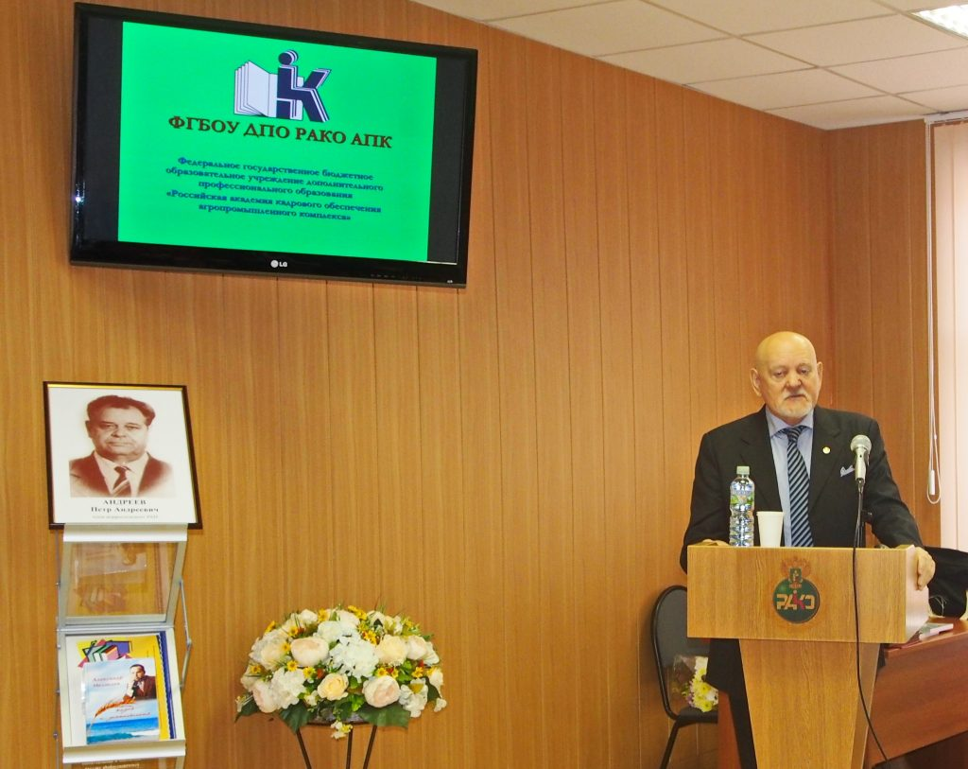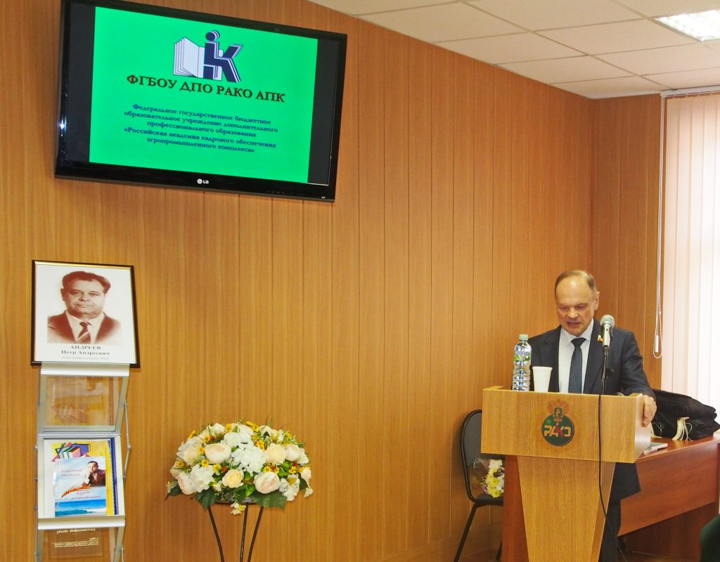
С докладом о научном наследии П.А. Андреева выступил профессор, член РАЕН Е.Е. Можаев.
С докладами выступили ведущие представители сельскохозяйственной науки страны:
Лачуга Юрий Федорович, доктор технических наук, профессор, академик РАН, Академик-секретарь Отделения сельскохозяйственных наук РАН.

Алтухов Анатолий Иванович, доктор экономических наук, профессор, академик РАН, заместитель академика-секретаря Отделения сельскохозяйственных наук РАН, руководитель секции экономики Отделения сельскохозяйственных наук РАН.
Баутин Владимир Моисеевич, доктор экономических наук, профессор, академик РАН.
Макашин Василий Васильевич, кандидат педагогических наук, профессор, Ассоциация сельского туризма
От аграрных образовательных учреждений на конференции выступили:
Мигулев Павел Иванович, вр.и.о. ректора ФГБОУ ВО «Тверская государственная сельскохозяйственная академия»;
Пыжов Анатолий Петрович, ректор ФГБОУ ДПО «Российская академия менеджмента в животноводстве», член РАЕН.
С содержательными докладами выступили заведующие кафедрами академии:
Галина Михайловна Демишкевич, Александр Александрович Арский, Хлусова Ирина Александровна.
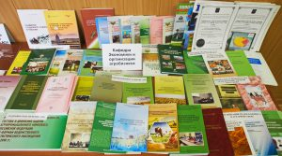 | 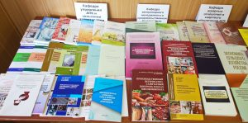
Свидетельство о присвоении звания «Основатель научной школы» и нагрудный знак были вручены членам РАЕН:
Можаеву Евгению Евгеньевичу, Медведеву Александру Владимировичу, Шайтану Борису Ильичу.

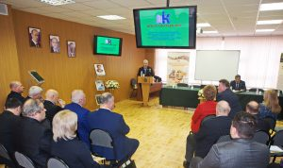
Принято решение о проведении Андреевских научных чтений ежегодно.

